D’abord nous avons crée le dossier qui accueillera les fichiers sql qui seront exportés :

Ensuite nous avons crées les fichiers qui serviront au projet :

Ensuite on donne les permissions d’exéciution aux scripts :

On ajoute le contenu pour chaque fichiers :

Exportation de la base de données
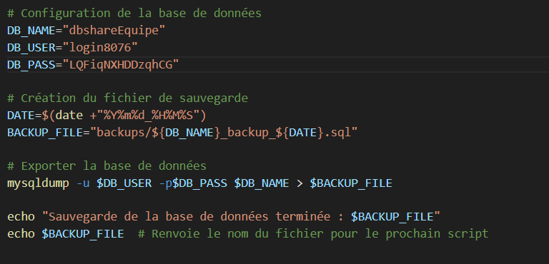

Chiffrement des données
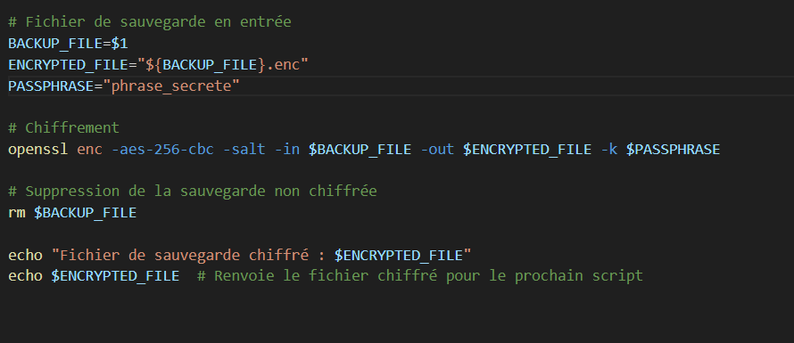

Sécurisation des transferts
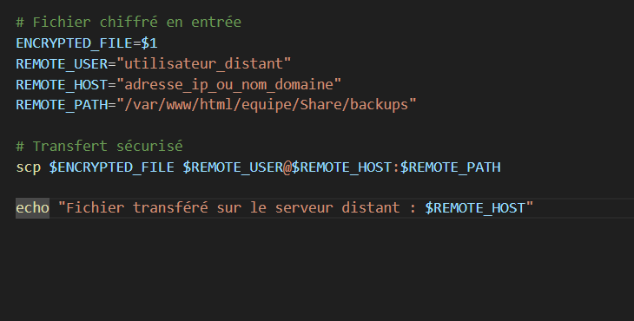

Vérification de l’intégrité
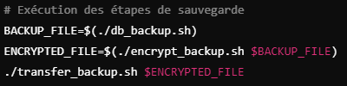

Restauration de la base de données
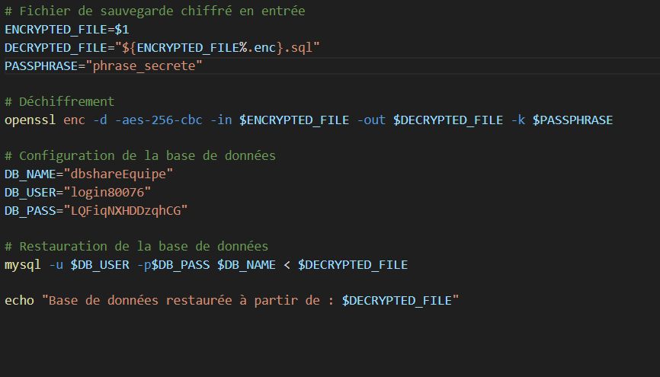

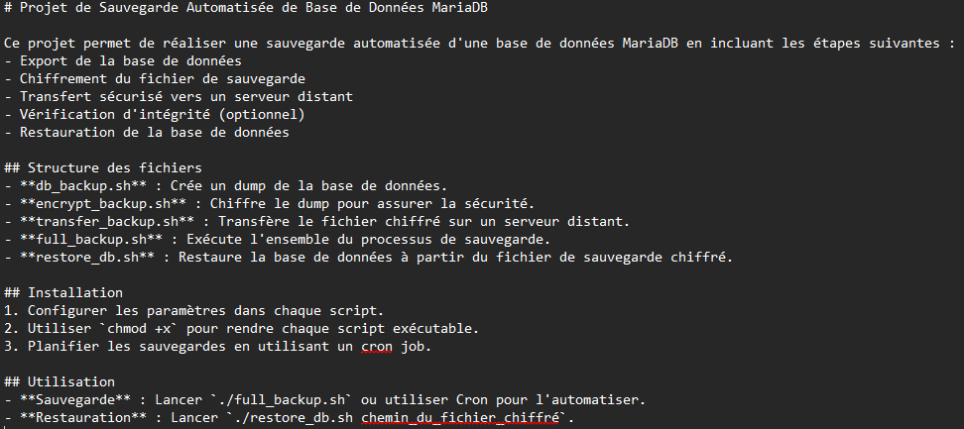

Suite à cela on vient programmer l’exécution automatique tous les jours vers 2 heure du matin :
Après avoir installé cron

